Bài tập áp dụng
1. Cài đặt các extentions: HTML5 Outliner, SEOquake, Mobile friendly test vào trình duyệt
2. Sử dụng các công cụ trên để kiểm tra trang web của bạn về nội dung sau:
- Cấu trúc nội dung(H1, H2, H3, H4)
- Các Tags quan trọng: Tilte, Description, Language code, Favicon
- Nút share MXH
- Internal link
- Bố cục website: Sitemap.xml, breadrumb
- Cấu trúc URL
- Mobile friendly
3. Trình bày kết quả
URL: https://baiviettamlyhoc-mjwiy.wordpress.com/
STT | Nội dung | Kết quả
1 | Cấu trúc nội dung | - Tâm lý học – Bài viết  - Làm thế nào để không bị áp lực công việc chi phối tâm trạng  - Tâm lý trong đời sống: Hiểu mình để sống cân bằng hơn  - I’m Thao  - Liên hệ với chúng tôi  - “Tham gia cùng chúng tôi ngay!”  - “Bài viết mới”  - Làm thế nào để không bị áp lực công việc chi phối tâm trạng  - Tâm lý trong đời sống: Hiểu mình để sống cân bằng hơn
2 | Các Tags quan trọng | <title>Tâm lý học – Bài viết</title>  <meta name="description" content="Chia sẻ kiến thức tâm lý học, cách giảm áp lực công việc, giữ tinh thần cân bằng trong cuộc sống.">  <html lang="vi">  <link rel="icon" href="/favicon.ico" type="image/x-icon">
3 | Nút share MXH | Đã có
4 | Internal link | Chưa có
5 | Bố cục website | Sitemap.xml  <urlset>  <url>  <loc>https://baiviettamlyhoc-mjwiy.wordpress.com/2025/10/05/doi-song/</loc>  <image:image>  <image:loc>https://baiviettamlyhoc-mjwiy.wordpress.com/wp-content/uploads/2025/10/tim-diem-can-bang-trong-cuoc-song-3.jpg</image:loc>  <image:title>tim-diem-can-bang-trong-cuoc-song-3</image:title>  </image:image>  <image:image>  <image:loc>https://baiviettamlyhoc-mjwiy.wordpress.com/wp-content/uploads/2025/10/thau_hieu_ban_than.png</image:loc>  <image:title>thau_hieu_ban_than</image:title>  </image:image>  <lastmod>2025-10-05T11:49:05+00:00</lastmod>  <changefreq>monthly</changefreq>  </url>  </urlset>  Breadcrumb: chưa có
6 | Cấu trúc URL | Trang chủ:  https://baiviettamlyhoc-mjwiy.wordpress.com/  Bài viết:  https://baiviettamlyhoc-mjwiy.wordpress.com/2025/10/05/doi-song/  https://baiviettamlyhoc-mjwiy.wordpress.com/2025/10/05/ap-luc-cong-viec/
7 | Mobile friendly | 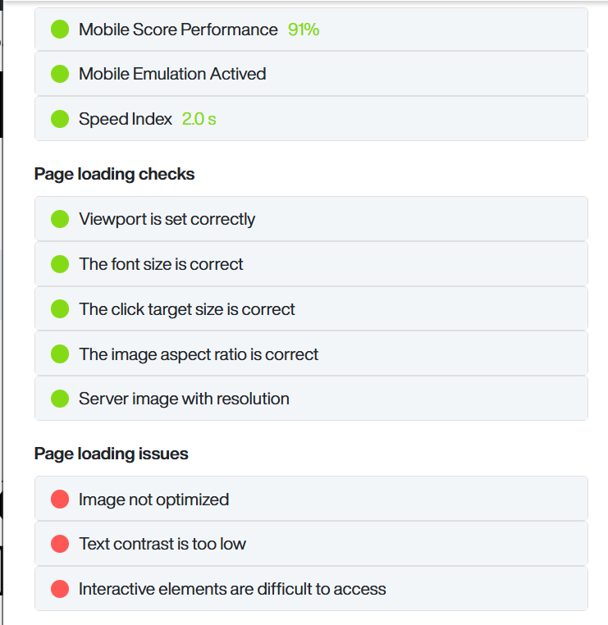  Điểm đạt  - Mobile Score Performance: 91% → Website đạt mức thân thiện với di động cao.  - Mobile Emulation Activated → Có phiên bản hiển thị cho mobile.  - Speed Index: 2.0s → Trang tải khá nhanh.  - Page loading checks (OK):  - Viewport thiết lập đúng.  - Cỡ chữ hợp lý, dễ đọc.  - Nút bấm (click target) đủ lớn.  - Ảnh hiển thị đúng tỷ lệ.  - Ảnh có độ phân giải phù hợp.  Page loading issues (Vấn đề phát hiện)  - Image not optimized → Ảnh chưa được nén/tối ưu, có thể làm chậm trang.  - Text contrast is too low → Độ tương phản chữ và nền thấp, khó đọc.  - Interactive elements are difficult to access → Các phần tử có thể click (nút/link) chưa thân thiện, có thể quá nhỏ hoặc quá sát nhau.

